霍邱高塘安徽开发矿业有限公司“10.1”一般车辆伤害事故调查报告
来源：六安市霍邱县·事故调查 六安市霍邱县·事故调查
原文链接：https://www.huoqiu.gov.cn/public/6600681/38764387.html
发布时间：2025-01-02 抓取时间：2026-10-14 正文含图，已嵌入原图

>>>>
索引号： | 11341423788579977H/202501-00008 | 组配分类： | 事故通报
发布机构： | 霍邱县应急局 | 主题分类： | 公安、安全生产、司法,气象、应急,其它
成文日期： | 暂无 | 发文日期： | 2025-01-02 11:20
文 号： |  | 关键词：
名 称： | 霍邱高塘安徽开发矿业有限公司“10.1”一般车辆伤害事故调查报告 | 有效性： | 有效

霍邱高塘安徽开发矿业有限公司“10.1”一般车辆伤害事故调查报告
浏览次数： 来源：霍邱县应急局 时间：2025-01-02 11:20 我要纠错 文字大小：[ 大 中 小 ] 背景色：

2024年10月1日22时50分左右，霍邱县高塘镇吴*村境内安徽开发矿业有限公司吴集井建项目部-225m水平发生一起车辆伤害事故，致1人重伤（后因故死亡），直接经济损失约130万元。
依据《中华人民共和国安全生产法》《生产安全事故报告和调查处理条例》（国务院令第493号）等法律法规的规定，霍邱县人民政府授权县应急局牵头，组织成立了由县纪委监委机关、工信局、公安局、总工会和高塘镇人民政府等单位参加的事故调查组，并邀请国家矿山安全监察局安徽局、霍邱县人民检察院派员参加，对该起事故进行调查。事故调查组坚持“科学严谨、依法依规、实事求是、注重实效”和“四不放过”的原则，通过人员询问、查阅资料、现场勘察和专业咨询进行调查取证，查明了事发的经过、原因、人员伤亡和直接经济损失等情况。经调查认定，安徽开发矿业有限公司“10.1”一般车辆伤害事故是一起因掘进台车在巷道倒车行进过程中，未能及时发现同向行走的工人，碾压行人腿部后致人员重伤（后因故死亡）的一般生产安全责任事故。事故调查报告如下：
一、
（一）事故发生单位及相关单位概况。
1.安徽开发矿业有限公司。
2.五矿矿业（邯郸）矿山工程有限公司。
3.外包工程承包单位。
（二）事故发生单位安全管理情况。
五矿工程依法取得金属非金属矿山采掘施工安全生产许可证和矿山工程施工总承包贰级资质证书，证书均在有效期内，在资质范围内承包工程，未进行转包、分包。2024年以来，公司组织对项目部进行安全生产检查9次，对检查的问题按照制度进行考核。同时督促项目部开展隐患排查，及时发现并消除事故隐患，落实各项规章制度和安全操作规程。今年以来公司按照规定累计提取安全生产费用1033.69万元，使用1031.48万元。公司制定有《公司领导（机关职能科室）入井及项目经理下井带班管理制度》，公司及其项目部的主要负责人和领导班子其他成员严格依照《金属非金属地下矿山企业领导带班下井及监督检查暂行规定》执行带班下井制度，每月对项目部下井带班执行情况进行检查和考核。公司持续推进双重预防机制建设工作，建立了包含掘进台车等30个井下工序岗位的风险辨识清单，每月开展风险辨识工作，对新增风险进行定期更新并制定管控措施。公司制定并发布有《安全生产事故应急预案》，指导项目部制定有现场处置方案，并配合发包单位定期进行演练。事故发生后，公司及项目部及时启动《应急预案》，积极组织施救。
项目部制定有全员安全生产责任制、安全技术操作规程等安全生产管理制度，建有双重预防机制管理手册。2023年12月，项目部制定了《2024年度从业人员安全教育培训计划》，每月按计划组织实施。2024年1月10日，重新修订印发了《五矿矿业（邯郸）矿山工程有限公司驻安徽开发矿业（吴集）井建项目部生产安全事故现场应急处置方案》，并于3月13日组织开展吴集井建项目部车辆伤害事故应急救援演练。项目部安全组负责项目部日常安全生产监督管理工作，监督各项安全生产管理制度落实。项目部每班召开班前会，安排当班工作任务，提醒安全注意事项。按照《安徽开发矿业有限公司关于文明生产区域划分的通知》，项目部负责吴集铁矿-400m至-180m各中段斜坡道联巷和入段巷及项目部作业区域外延10米区域的安全文明生产。
（三）事故发生经过。
（四）事故现场情况。

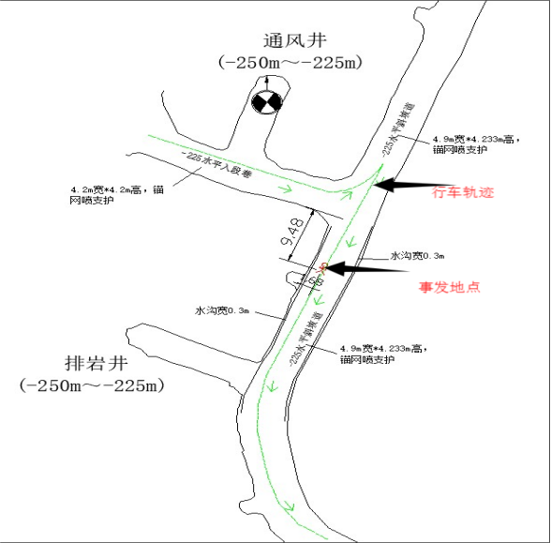
（图1）事发地平面图

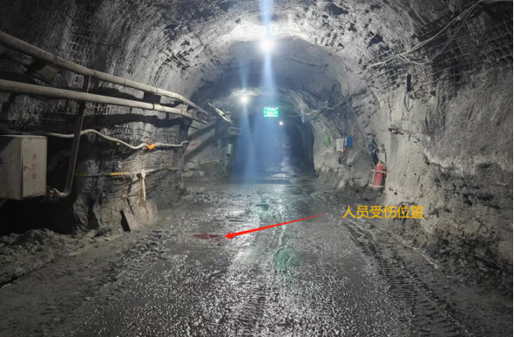
（图2）事发地点现场照片

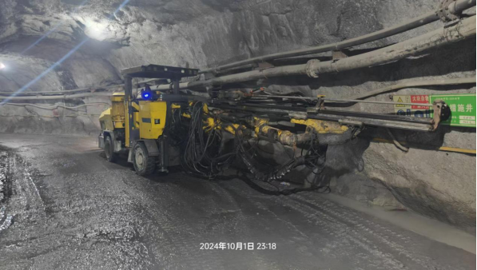
（图3）肇事台车照片
（五）人员伤亡和直接经济损失情况。
二、事故应急处置及评估情况
（一）事故信息接报及响应情况。
（二）事故现场应急处置情况。
（三）医疗救治和善后情况。
12月8日，死者亲属与五矿工程双方达成一致意见，签订《工亡职工（万*）事故处理协议书》，约定由五矿工程依法办理万*一次性工亡、丧葬补助金及遗属抚恤金，经河北省邯郸市人社局核定万*一次性工亡、丧葬补助金130万元。10月9日，万*遗体火化。期间，未发生网络舆情，善后工作结束。
（四）事故应急处置评估。
三、事故发生原因分析
（一）直接原因。
（二）间接原因。一是风险辨识不到位。二是制度执行不到位。三是从业人员安全意识不高。
四、有关安全监管情况
（一）有关监管部门。
（二）地方党委政府。
1.县工信局设有产业发展股，负责非煤矿山行业监管工作。截止2024年10月1日，县工信局对开发矿业开展安全生产专项检查3次，发现问题隐患8条，均已完成闭环整改。
2.县应急局设有非煤矿山安全监督管理股，负责承担非煤矿山安全监管工作。截止2024年10月1日，县应急局对开发矿业开展执法检查5次（市、县应急局联合检查2次，县应急局检查尾矿库3次），发现隐患问题26条，已全部整改完成。对开发矿业外包单位检查2次，发现隐患24条，其中涉及车辆管理隐患2条，已全部整改完成，立案处罚1起，罚款2.5万元。
五、对有关责任人员和责任单位的处理建议
（一）因在事故中死亡不予追究责任人员。
1.万*，男，群众，项目部掘进一队副班长，长期从事井下掘进作业，对沿着斜坡道行走存在的风险认识不到位，未严格执行公司“人车不同行”制度，当掘进台车即将临近时，未采取有效避让措施，也未通过打灯发信号等方式告知自身位置，对事故的发生负有直接责任，鉴于本人在事故中死亡，建议不予追究责任。
（二）建议给予行政处罚的有关责任人员。
2.武*超，男，中共党员，项目部经理，2024年1月任现职，负责项目部全面工作。根据《中华人民共和国安全生产法》第五条1的规定对职责范围内的安全生产工作负责。对项目部风险辨识不到位，安全管理制度执行监督不力，对从业人员违章行为失察，对事故的发生负有主要领导责任，其行为违反了《中华人民共和国安全生产法》第二十五条第五项、第六项2，依据《中华人民共和国安全生产法》第九十六条3和《生产安全事故罚款处罚规定》（应急管理部令第14号）第二十条第一项4的规定，由霍邱县应急局暂停其安全生产管理资格一个月，并对其处上一年年收入百分之二十的罚款。
3.刁*国，男，中共党员，项目部生产副经理，2024年3月任现职，负责项目部生产工作。根据《中华人民共和国安全生产法》第五条的规定对职责范围内的安全生产工作负责。对项目部风险辨识不到位，安全管理制度执行监督不力，对从业人员违章行为失察，对事故的发生负有直接领导责任，其行为违反了《中华人民共和国安全生产法》第二十五条第五项、第六项，依据《中华人民共和国安全生产法》第九十六条和《生产安全事故罚款处罚规定》第

1.《中华人民共和国安全生产法》第五条 生产经营单位的主要负责人是本单位安全生产第一责任人，对本单位的安全生产工作全面负责。其他负责人对职责范围内的安全生产工作负责。
2.《中华人民共和国安全生产法》第二十五条 生产经营单位的安全生产管理机构以及安全生产管理人员履行下列职责:
（五）检查本单位的安全生产状况，及时排查生产安全事故隐患，提出改进安全生产管理的建议；
（六）制止和纠正违章指挥、强令冒险作业、违反操作规程的行为；
3.《中华人民共和国安全生产法》第九十六条 生产经营单位的其他负责人和安全生产管理人员未履行本法规定的安全生产管理职责的，责令限期改正，处一万元以上三万元以下的罚款；导致发生生产安全事故的，暂停或者吊销其与安全生产有关的资格，并处上一年年收入百分之二十以上百分之五十以下的罚款；构成犯罪的，依照刑法有关规定追究刑事责任。
4.《生产安全事故罚款处罚规定》第二十条 事故发生单位其他负责人和安全生产管理人员未依法履行安全生产管理职责，导致事故发生的，依照下列规定处以罚款：
（一）发生一般事故的，处上一年年收入20％至30%的罚款；
二十条第一项的规定，由霍邱县应急局暂停其安全生产管理资格一个月，并对其处上一年年收入百分之二十的罚款。
4.董*，男，中共预备党员，项目部副总工，2024年3月任现职，事发当天当班带班下井领导。根据《中华人民共和国安全生产法》第五条的规定对职责范围内的安全生产工作负责。履行井下带班领导职责不到位，未能及时发现并组织消除斜坡道人车同行存在的安全隐患，对从业人员违章行为失察，对事故的发生负有重要领导责任，其行为违反了《中华人民共和国安全生产法》第二十五条第五项、第六项和《金属非金属地下矿山企业领导带班下井及监督检查暂行规定 》（原国家安全生产监督管理总局令第34号）第十条5第二项，依据《中华人民共和国安全生产法》第九十六条和
《生产安全事故罚款处罚规定》第二十条第一项的规定，由霍邱县应急局暂停其安全生产管理资格一个月，并对其处上一年年收入百分之二十的罚款。
5.张*东，男，中共党员，开发矿业吴集采矿场分管安全生产副主任，2022年4月任现职，代表甲方（开发矿业）负责组织落实对项目部的安全监管工作。对项目部风险辨识不到位、制度执行不到位、从业人员违章作业等失察，对事故的发生负有管理责任，其行为违反了《中华人民共和国安全生产法》第二十五条第五项、第六项，依据《中华人民共和国安全生产法》第九十六条和《生产安全事故罚款处罚规定》第二十条第一项的规定，由霍邱县应急局

5.《金属非金属地下矿山企业领导带班下井及监督检查暂行规定 》第十条 矿山企业领导带班下井时，应当履行下列职责：
（二）及时发现和组织消除事故隐患和险情，及时制止违章违纪行为，严禁违章指挥，严禁超能力组织生产；
暂停其安全生产管理资格一个月，并对其处上一年年收入百分之二十的罚款。
（三）建议移送司法机关处理的有关责任人员。
6.周*涛，男，群众，项目部掘进一队班长，在斜坡道倒车行进过程中途径道口未有效确认周边环境，没有及时发现掘进台车同向行驶的行人，导致行人被碾轧造成重伤（后因故死亡），涉嫌重大责任事故罪6。2024年10月3日，霍邱县公安局对其已经采取刑事强制措施。建议由霍邱县公安局组织调查。
（四）建议给予行政处罚的责任单位。
7.五矿工程，落实企业安全生产主体责任不到位，对公司所属的项目部风险辨识不到位、制度执行不到位、从业人员违章作业等监督指导不力，对事故的发生负有管理责任，其行为违反了《中华人民共和国安全生产法》第四十一条第二款7、第四十四条第一款8，

6.重大责任事故罪：是指在生产、作业中违反有关安全管理的规定，因而发生重大伤亡事故或者造成其他严重后果的行为。
中华人民共和国最高人民法院 中华人民共和国最高人民检察院《关于办理危害生产安全刑事案件适用法律若干问题的解释》（法释〔2015〕22号）第六条第一款 具有下列情形之一的，应当认定为“造成严重后果”或者“发生重大伤亡事故或者造成其他严重后果”，对相关责任人员，处三年以下有期徒刑或者拘役：
（一）造成死亡一人以上，或者重伤三人以上的；
7.《中华人民共和国安全生产法》第四十一条 生产经营单位应当建立健全并落实生产安全事故隐患排查治理制度，采取技术、管理措施，及时发现并消除事故隐患。事故隐患排查治理情况应当如实记录，并通过职工大会或者职工代表大会、信息公示栏等方式向从业人员通报。其中，重大事故隐患排查治理情况应当及时向负有安全生产监督管理职责的部门和职工大会或者职工代表大会报告。
8.《中华人民共和国安全生产法》第四十四条 生产经营单位应当教育和督促从业人员严格执行本单位的安全生产规章制度和安全操作规程；并向从业人员如实告知作业场所和工作岗位存在的危险因素、防范措施以及事故应急措施。
依据《中华人民共和国安全生产法》第一百一十四条第一项9和《生产安全事故罚款处罚规定》第十四条第一项10的规定，由霍邱县应急局对其处30万元人民币的罚款。
六、事故整改和防范措施
为深刻吸取事故教训，防止和杜绝此类事故再次发生，提出以下整改防范措施：
（一）强化风险辨识管控。
（二）强化制度刚性执行。

9.《中华人民共和国安全生产法》第一百一十四条 发生生产安全事故，对负有责任的生产经营单位除要求其依法承担相应的赔偿等责任外，由应急管理部门依照下列规定处以罚款:
（一）发生一般事故的，处三十万元以上一百万元以下的罚款；
10.《生产安全事故罚款处罚规定》第十四条 事故发生单位对一般事故负有责任的，依照下列规定处以罚款：
（一）造成3人以下重伤（包括急性工业中毒，下同），或者300万元以下直接经济损失的，处30万元以上50万元以下的罚款；
时发现和制止违章违规、冒险作业行为。
（三）强化安全教育培训。
标签：
文件下载
政策咨询
如果您对该政策文件有疑问，可以拨打标题上方的电话咨询相关部门。

